BAB 11

PyQt Designer

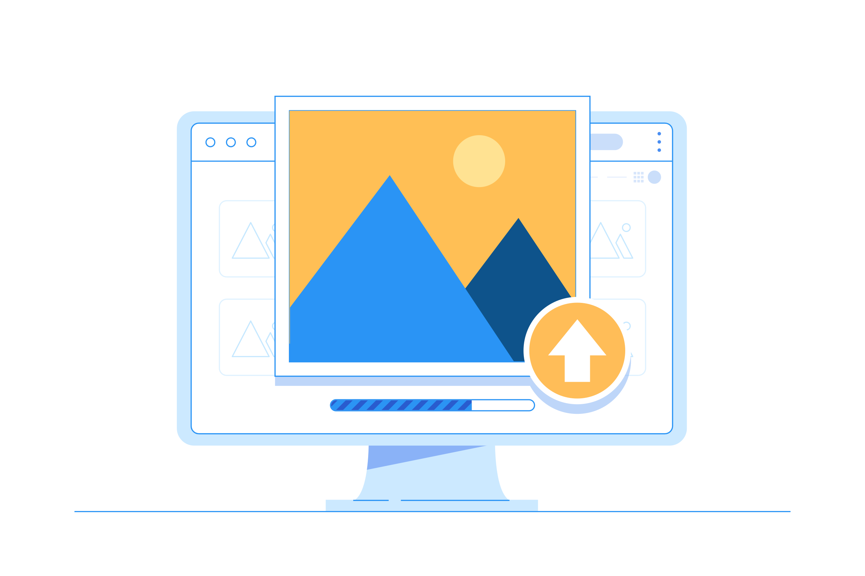

Tujuan
- Dapat memahami pembuatan aplikasi GUI menggunakan PyQt Designer
- Dapat melakukan pemaketan aplikasi PyQt Designer dengan Python

Pengantar

Pengenalan Qt Designer
Qt Designer adalah tool GUI yang digunakan untuk merancang dan membangun antarmuka pengguna dari aplikasi Qt. Dengan Qt Designer kita dapat merancang tata letak widget secara visual dan juga membuat skrip untuk widget tersebut. Qt Designer sangat berguna bagi mereka yang ingin merancang antarmuka pengguna tanpa harus menulis kode untuk itu.

Instalasi Qt Designer
Qt Designer secara otomatis akan terinstall ketika kita melakukan instalasi PyQt6. Jika telah menginstal PyQt6 melalui pip, maka seharusnya Qt Designer juga sudah terinstall pada sistem. Untuk menjalankan Qt Designer, ketikkan perintah designer pada Command Prompt.
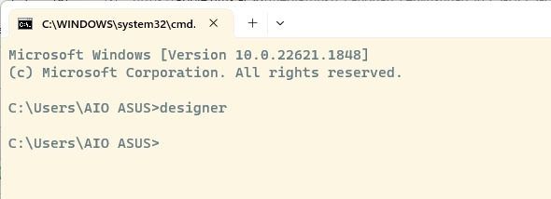
Tampilan dari PyQt Designer dapat dilihat pada gambar berikut
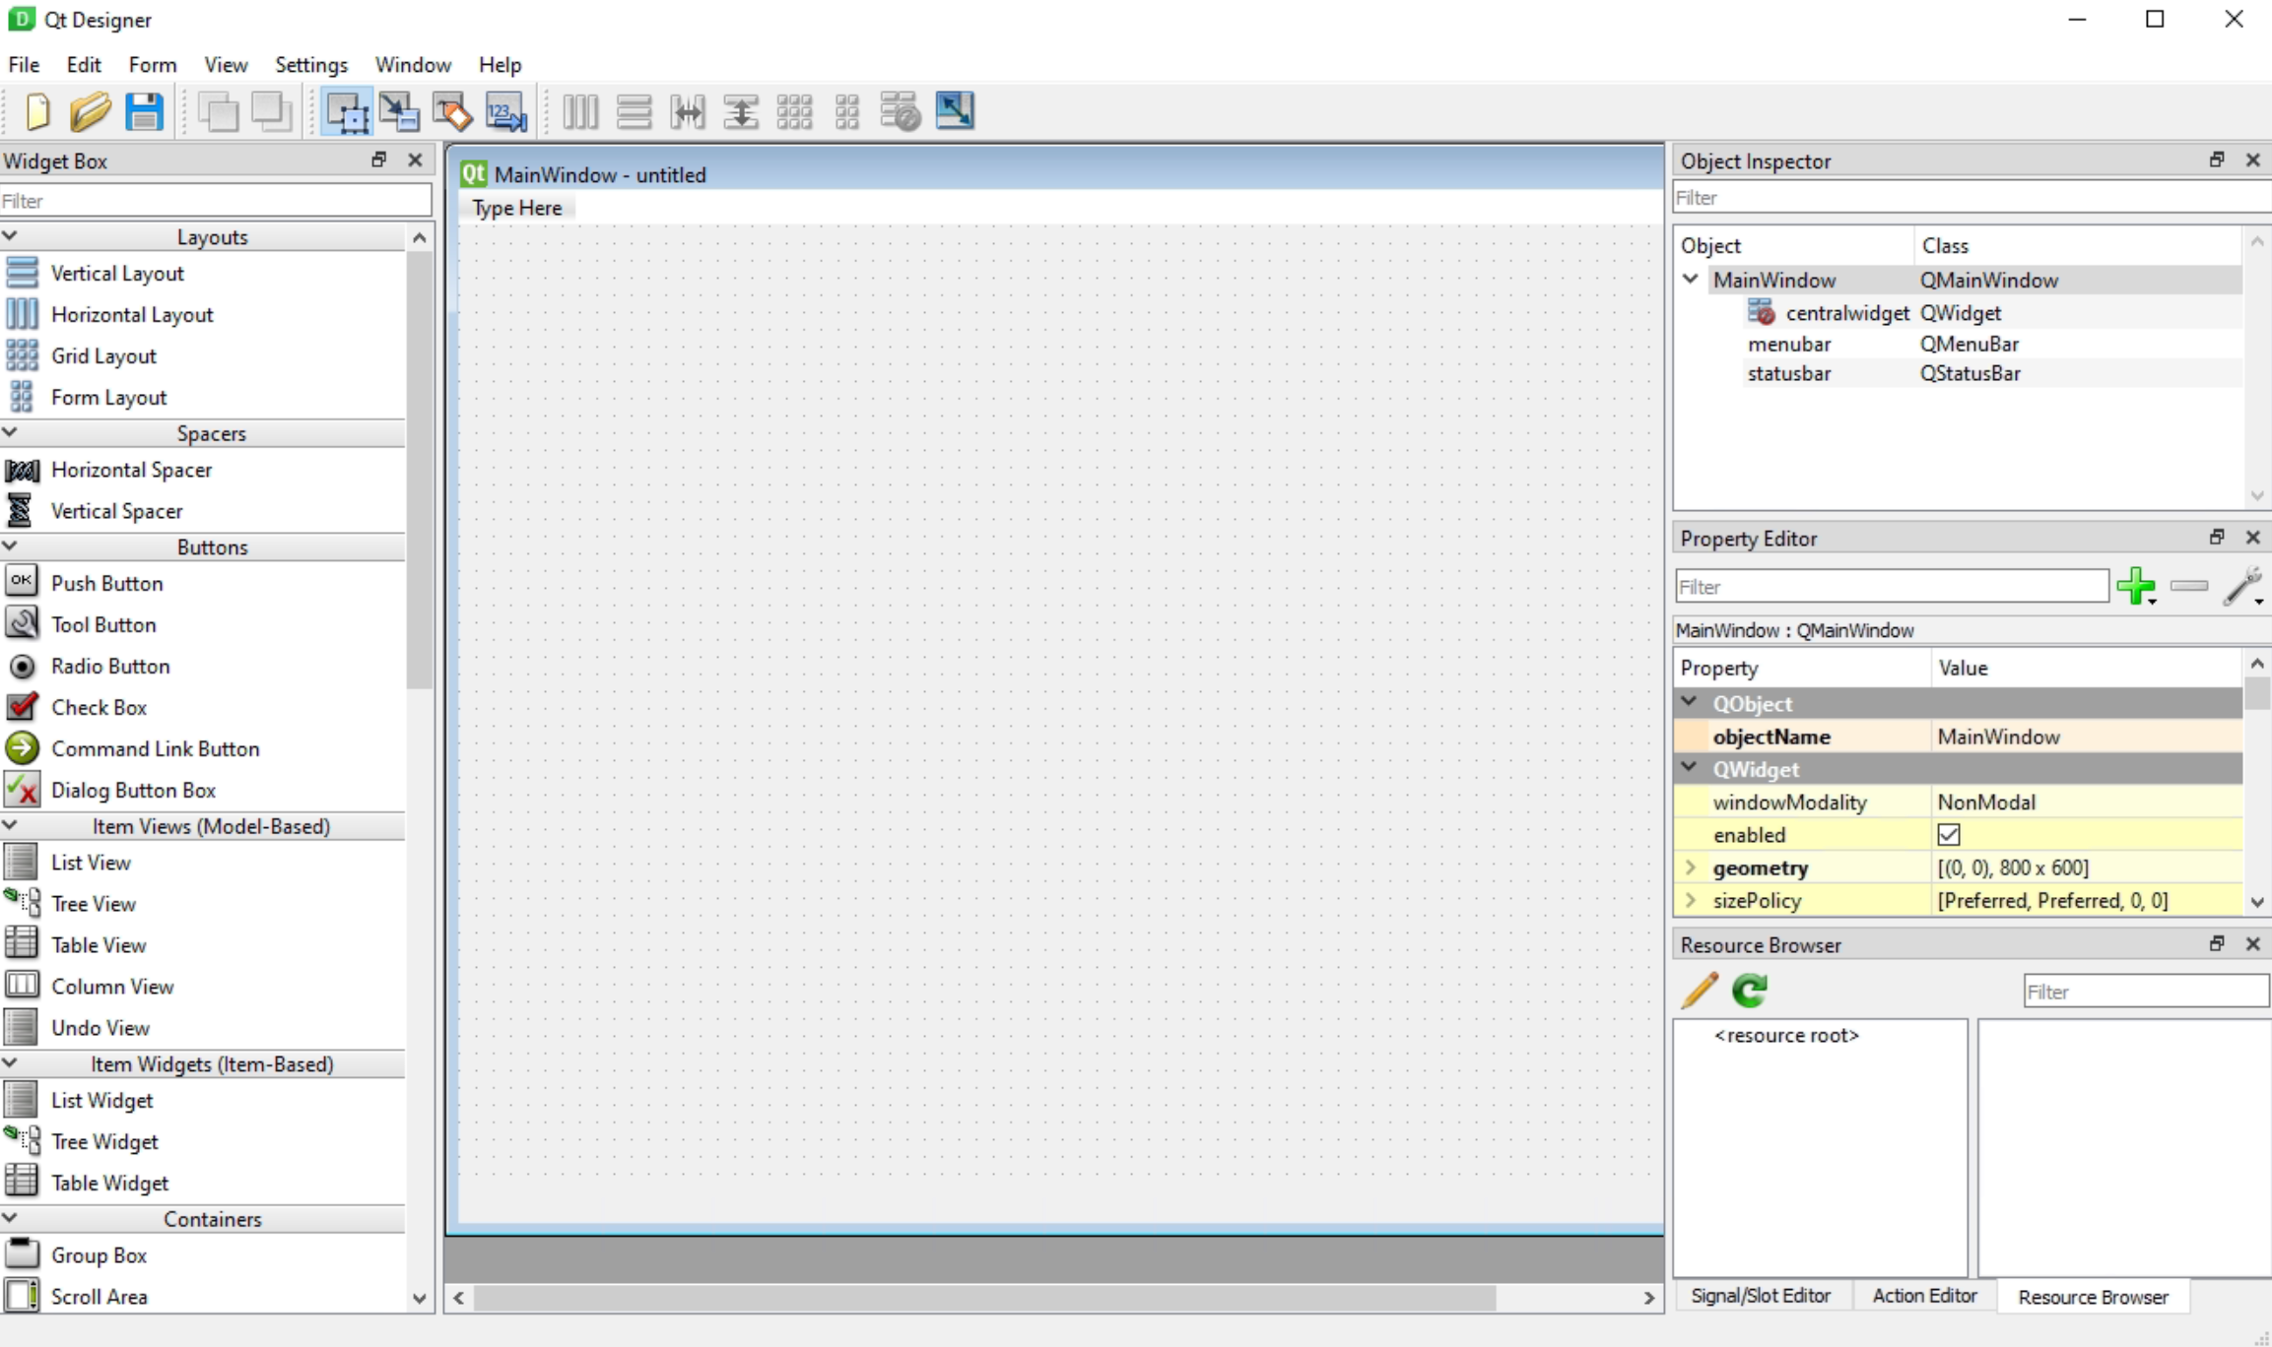
- Widget Box: Daftar semua widget yang dapat kita gunakan dalam desain Anda.
- Object Inspector: Menampilkan hierarki widget dalam desain.
- Property Editor: Menampilkan properti dari widget yang dipilih.
- Signal & Slot Editor: Memungkinkan kita untuk mengedit sinyal dan slot dari widget.
- Form Editor: Area kerja utama di mana kita merancang tampilan aplikasi.

Jika muncul error, maka kita harus melakukan instalasi Qt Designer dengan menggunakan perintah
> pip install pyqt6-tools
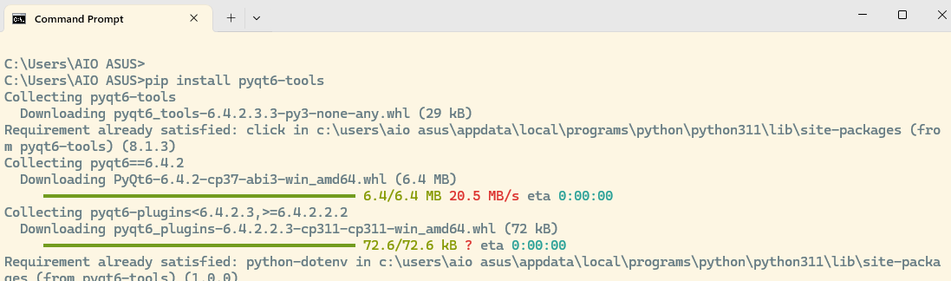

Membuat Form dengan Qt Designer
Untuk membuat form baru, pilih File > New. kita akan diminta untuk memilih jenis form yang ingin dibuat.
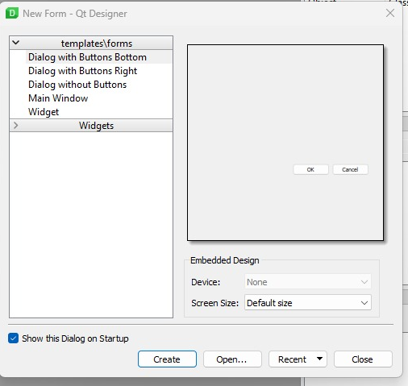

Template form yang tersedia antara lain :
- Dialog with Buttons Bottom: template untuk dialog yang memiliki baris tombol di bagian bawah. Tombol ini biasanya digunakan untuk menerima atau membatalkan operasi.
- Dialog with Buttons Right: template untuk dialog yang memiliki kolom tombol di sisi kanan.
- Dialog without Buttons: template untuk dialog yang tidak memiliki tombol. Kita bebas menambahkan widget lain ke dalam dialog ini.
- Main Window: template untuk jendela utama aplikasi. Jendela utama biasanya memiliki menu, toolbar, dan area konten di mana widget lain dapat ditempatkan.
- Widget: template untuk widget kustom. Widget adalah elemen dasar antarmuka pengguna dalam Qt dan dapat digabungkan untuk membuat antarmuka yang lebih kompleks.

Setelah kita memilih jenis form, kita akan dibawa ke Form Editor. Di sini, kita dapat mulai menambahkan widget ke form dari Widget Box.

Mengubah UI menjadi Kode Python
Jika kita menyimpan file dari PyQt Designer, maka format yang diberikan adalah .ui . Untuk itu kita perlu mengubah format tersebut ke dalam kode python. Kita dapat melakukan ini dengan menggunakan tool pyuic yang disertakan dengan PyQt6.
Sebagai contoh jika memiliki file ui dengan nama mainwindow.ui. Aktifkan command prompt, Jalankan perintah berikut di terminal Anda:
- pyuic6 -x mainwindow.ui -o mainwindow.py

Setelah kita menjalankan perintah ini, kita akan mendapatkan file Python dengan nama mainwindow.py yang berisi kode untuk form. Untuk menjalankan program tersebut ketika perintah berikut pada command line
- python .\coba.py

Kegiatan Praktikum

Kegiatan 1 : Membuat Aplikasi Pertama
- Buat rancangan layout berikut menggunakan Qt Designer, Pilih Form dengan tipe Widget. simpan dengan nama hello.ui.

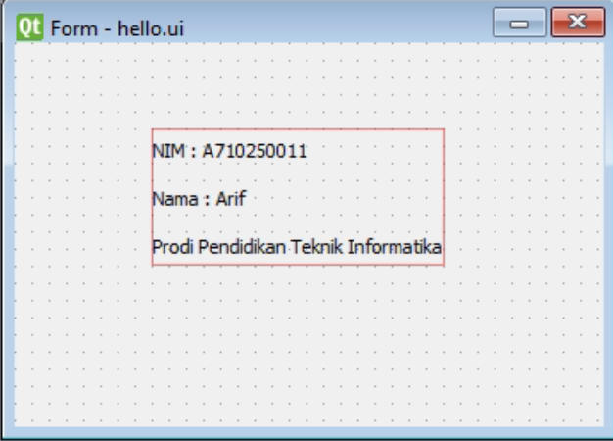

- Perhatikan bahwa rancangan UI tersebut menggunakan Vertical Layout yang didalamnya terdapat 3 QLabel
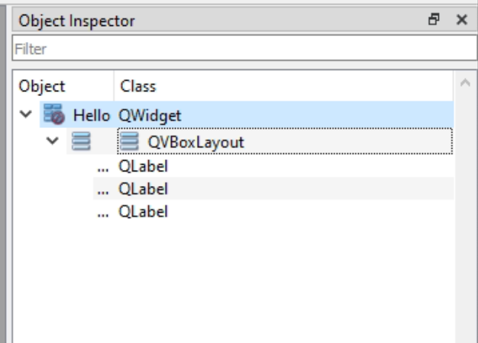

- Buka command prompt pada folder yang sama dengan file hello.ui kemudian jalankan perintah berikut
- pyuic6 -x hello.ui -o hello.py

- Jalankan aplikasi dengan mengetikkan perintah “ python hello.py “ pada command prompt

Kegiatan 2 : Signal dan Slot pada PyQt Designer
- Buat rancangan layout berikut menggunakan Qt Designer, Pilih Form dengan tipe Dialog Without Button. simpan dengan nama signalslot.ui. Perhatikan bahwa peletakan QlineEdit dan QpushButton masih berantakan.
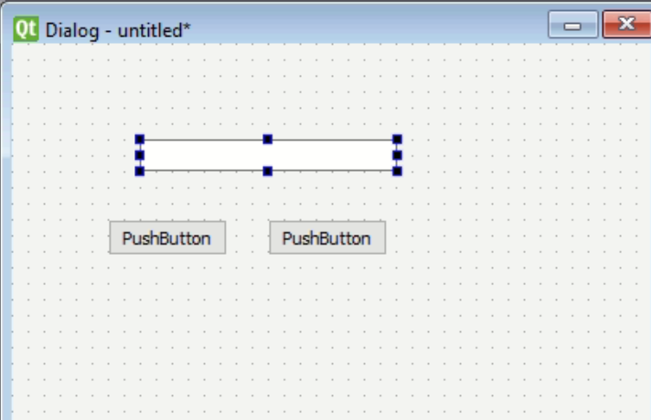

- Seleksi semua komponen dengan cara tahan Ctrl + Klik QpushButton dan QlineEdit, kemudian pilih logo Layout in Grid

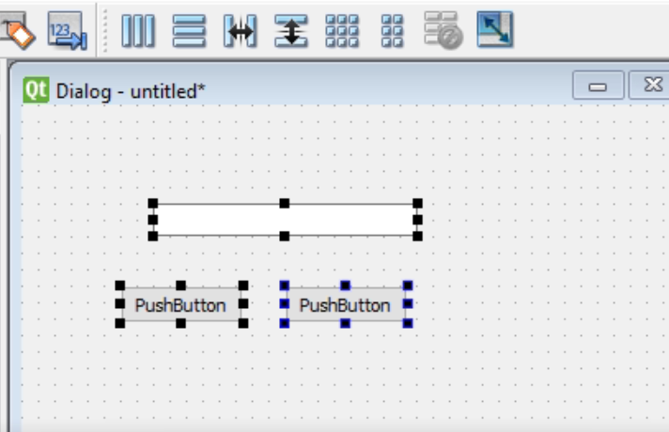

- Secara otomatis maka susunan widget akan menjadi rapi menyesuaikan layout
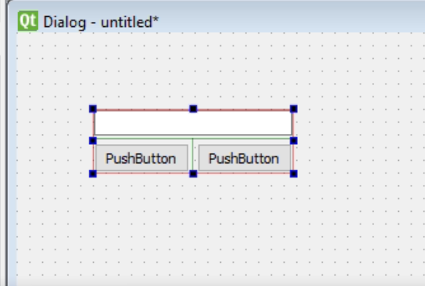

- Ubah nama PushButton 1 dan 2 menjadi Kosongkan dan Keluar

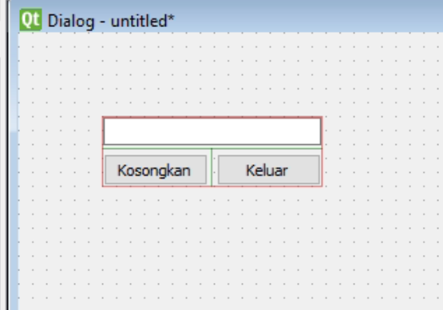

- Masuk ke Mode Edit Signal/Slot dengan klik logo 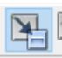 pada toolbar. Kemudian klik button Kosongkan dan drag ke QlineEdit, maka akan muncul dialog baru, pilih Clicked() dan Clear()
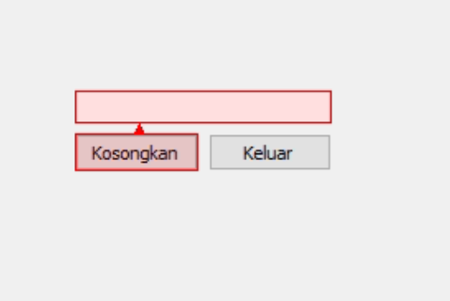
Klik button Kosongkan kemudian drag ke QlineEdit, sehingga tampilan akan menjadi seperti disamping

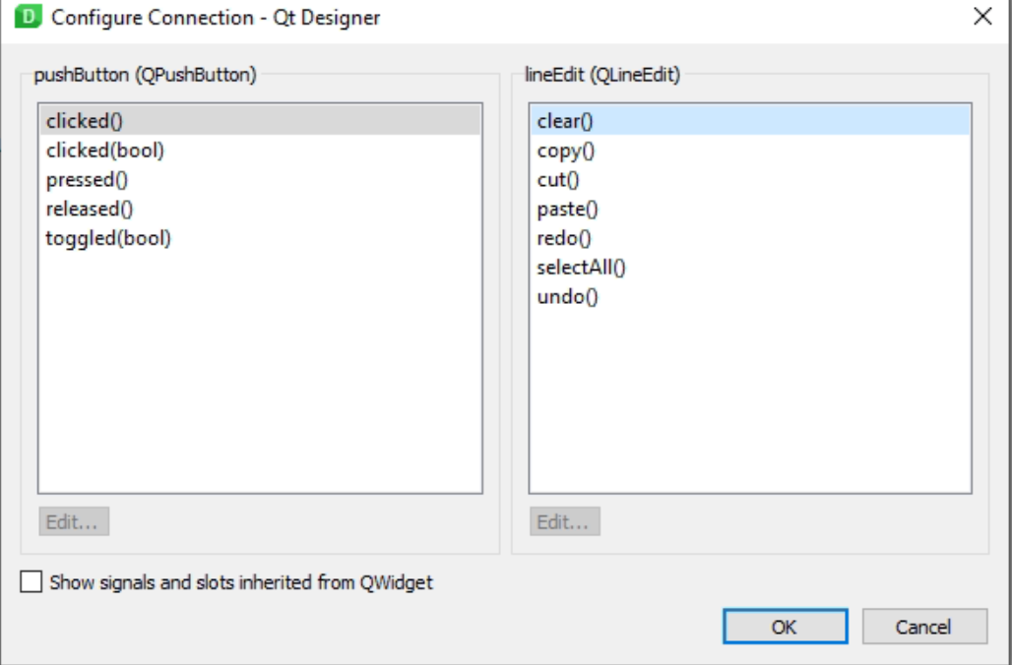

- Lakukan hal yang sama untuk klik button Keluar dan namun drag ke form kosong, maka akan muncul dialog baru, pilih Clicked() dan reject()
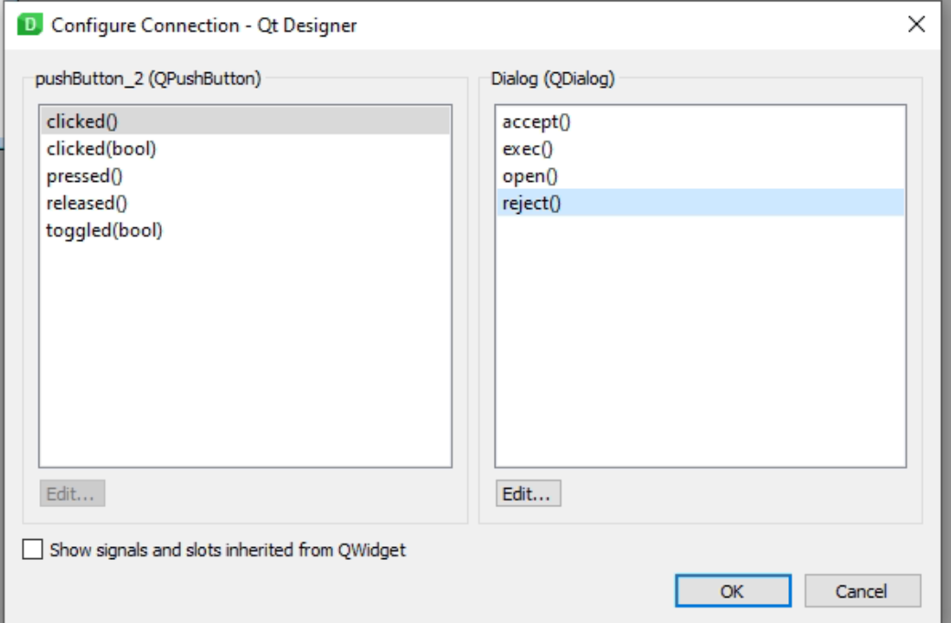

- Tampilan Form akan menjadi seperti berikut

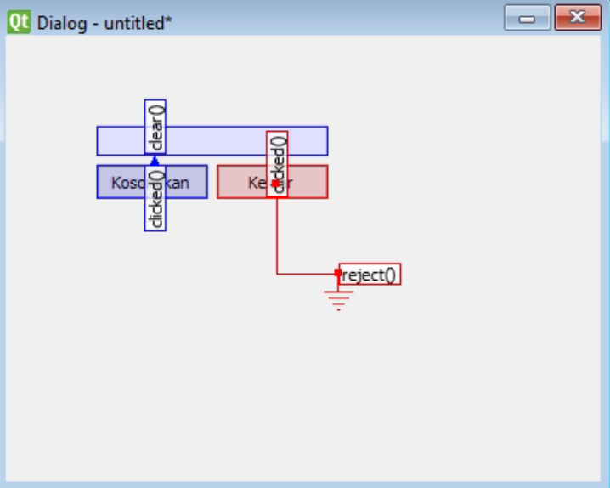
- Buka command prompt pada folder yang sama dengan file signalslot.ui kemudian jalankan perintah berikut
pyuic6 -x signalslot.ui -o signalslot.py

- Jalankan aplikasi dengan mengetikkan perintah “ python signalslot.py “ pada command prompt

Kegiatan 3 : Memproses Input

- Buat rancangan layout berikut menggunakan Qt Designer, Pilih Form dengan tipe Dialog Without Button. simpan dengan nama form.ui. Beri nama object QLineEdit menjadi nameLineEdit dan QPushButton “Halo” menjadi showMessageButton.

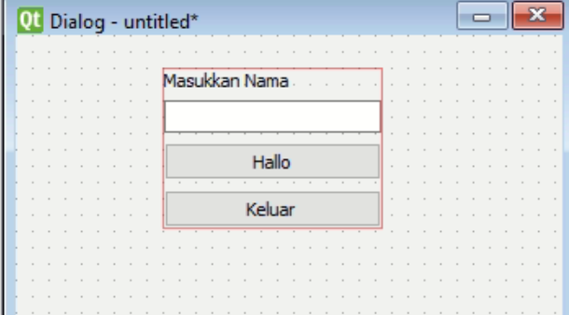

- Pada Property Editor, Beri object name tombol halo dengan tmbHalo
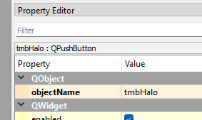

- Pada Property Editor, Beri Beri object name tombol Keluar dengan tmbkeluar
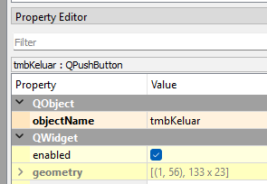
- Buka command prompt pada folder yang sama dengan file form.ui kemudian jalankan perintah berikut
pyuic6 -x form.ui -o form.py
- Buka file form.py menggunakan visual studio kemudian tambahkan kode berikut (warna biru)
- # Form implementation generated from reading ui file 'form.ui'
- #
- # Created by: PyQt6 UI code generator 6.4.2
- #
- # WARNING: Any manual changes made to this file will be lost when pyuic6 is
- # run again. Do not edit this file unless you know what you are doing.

- from PyQt6 import QtCore, QtGui, QtWidgets

- class Ui_Dialog(object):
- def setupUi(self, Dialog):
- Dialog.setObjectName("Dialog")
- Dialog.resize(181, 155)
- self.widget = QtWidgets.QWidget(parent=Dialog)
- self.widget.setGeometry(QtCore.QRect(21, 41, 135, 80))
- self.widget.setObjectName("widget")
- self.gridLayout = QtWidgets.QGridLayout(self.widget)
- self.gridLayout.setContentsMargins(0, 0, 0, 0)
- self.gridLayout.setObjectName("gridLayout")
- self.lineEdit = QtWidgets.QLineEdit(parent=self.widget)
- self.lineEdit.setObjectName("lineEdit")
- self.gridLayout.addWidget(self.lineEdit, 0, 0, 1, 1)
- self.tmbHalo = QtWidgets.QPushButton(parent=self.widget)
- self.tmbHalo.setObjectName("tmbHalo")
- self.gridLayout.addWidget(self.tmbHalo, 1, 0, 1, 1)
- self.tmbKeluar = QtWidgets.QPushButton(parent=self.widget)
- self.tmbKeluar.setObjectName("tmbKeluar")
- self.gridLayout.addWidget(self.tmbKeluar, 2, 0, 1, 1)

- self.retranslateUi(Dialog)
- self.tmbKeluar.clicked.connect(Dialog.reject) # type: ignore
- self.tmbHalo.clicked.connect(self.tampilkanPesan)
- QtCore.QMetaObject.connectSlotsByName(Dialog)

- self.dialog = Dialog

- def retranslateUi(self, Dialog):
- _translate = QtCore.QCoreApplication.translate
- Dialog.setWindowTitle(_translate("Dialog", "Dialog"))
- self.tmbHalo.setText(_translate("Dialog", "Halo"))
- self.tmbKeluar.setText(_translate("Dialog", "Keluar"))

- def tampilkanPesan(self):
- isi = self.lineEdit.text()
- QtWidgets.QMessageBox.information(self.dialog, "Pesan Anda", f"Halo, {isi}!")

- if __name__ == "__main__":
- import sys
- app = QtWidgets.QApplication(sys.argv)
- Dialog = QtWidgets.QDialog()
- ui = Ui_Dialog()
- ui.setupUi(Dialog)
- Dialog.show()
- sys.exit(app.exec())
- Jalankan aplikasi dengan mengetikkan perintah “ python form.py “ pada command prompt

Tugas
- Dengan menggunakan PyQt Designer, rancanglah form dengan tampilan berikut. Terdapat 2 input utama, input harga dengan nominal rupiah dan input pajak dengan nilai 5%, 10% dan 15%. Jika user melakukan klik pada tombol Hitung Pajak maka akan menampilkan Total harga beserta pajak yang harus dibayar

